点明遥控器操作手册

内容目录
概要 3
红外设备 3
点明遥控器 3
遥控数据 3
使用手册 3
添加远程遥控器 3
家电产品分类 4
厂商品牌列表 4
[自动匹配遥控器] 4
[万能遥控器] 5
遥控器列表 5
[自动匹配遥控器] 6
如何自动适配 6
遥控器下载 7
适配型号列表 7
空调遥控器编号 7
管理本地遥控器 8
遥控器管理 8
[遥控器名称] 8
[添加到首页] 8
[遥控器型号] 9
[上传遥控器] 9
[遥控器按键管理] 9
[进入学习模式] 9
[使用遥控器] 9
[删除遥控器] 9
遥控器按键管理 9
[增加一个新的按键] 10
按键列表 10
[按键名称] 11
[按键标志] 11
[按键说明] 11
[发送红外码] 11
[学习红外码] 11
[删除按键] 11
[进入学习模式] 12
如何学习其他遥控器 12
设置部分 12
[使用者名称] 12
[适配红外设备] 12
[适配手机兼容] 12
[适配红外设备] 12
[提交适配报告] 12

概要

本产品由三个部分组成:
红外设备
点明遥控器应用
各类家电的遥控数据

红外设备

我们目前的红外设备采用音频通信的方式发送红外码,即,通过耳机孔的声音驱动红外设备遥控家用电器,因此当要使用红外设备时,您需要将红外设备插入耳机孔,考虑到读屏的声音无法再从扬声器中播放,因此您需要先打开点明遥控器,而后经红外设备插入
红外设备是由耳机通信模块和红外驱动模块以及一块内置可充电电池组成,再获得设备首次使用之前,您需要对此设备进行约1个小时左右充电.
红外设备的保养请参照一般电子设备的保养方式,远离磁场,火源

点明遥控器
您可以从点明市场中下载到点明遥控器应用,此应用为免费下载和使用,应用需要配合红外设备才能正常工作,应用的操作步骤参考第二章

遥控数据
不同的家电设备其遥控的方式和数据均不相同,我们收集了常用的家电的遥控数据,供用户免费使用,其中一共包括了大约3000款型号的空调,以及1000款电视,800款机顶盒,已经其他各类家用可遥控电器共约6000款,通常可见的品牌型号大多都已经包含

使用手册
打开点明遥控器应用
- [添加远程遥控器] 从服务器下载已经收集的遥控数据,其中包括用户上传遥控器
- [管理本地遥控器] 对已经下载的或者自己本机学习的遥控器进行管理
- [首选项] 遥控器应用的相关设置
- [关于] 查看设备信息,软件信息,以及固件升级

添加远程遥控器
这一部分是需要网络连接的

家电产品分类

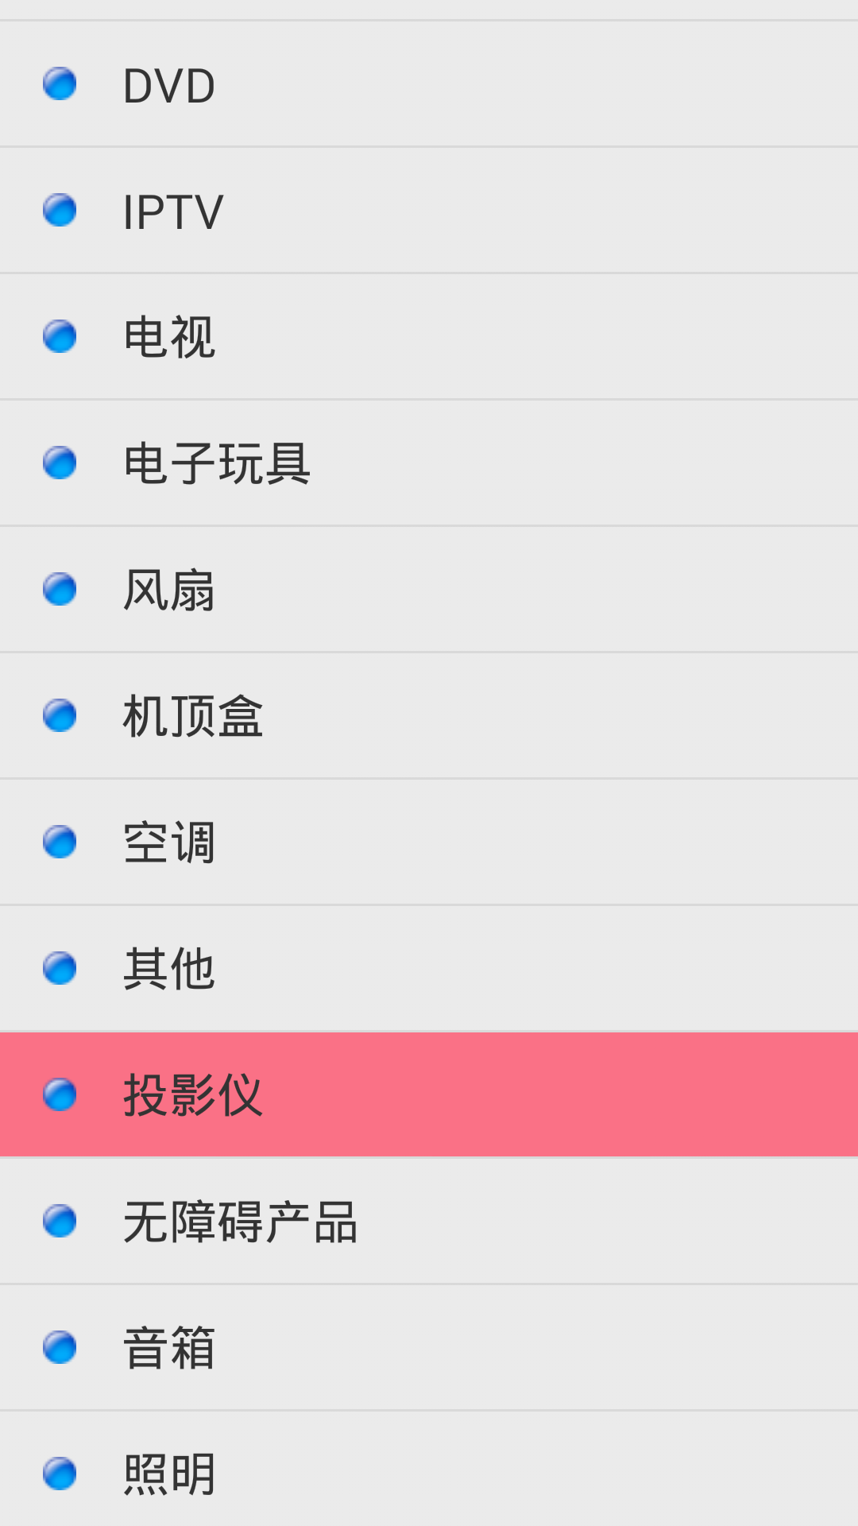
选择添加远程遥控器后, 首先是产品分类,也就是家电的类型,选择您需要的需要遥控的家电类型,如空调或者电视等等,

厂商品牌列表
选择具体产品之后便是该产品下的厂商或者品牌,如当您选择空调之后可以看到常见的空调品牌,TCL,奥克斯等等,相对特殊的是机顶盒,除了品牌或者厂商之外,还有地区的分类,如您在江苏,可以直接选择地区:江苏,可以浏览到江苏地区的广电机顶盒的常见型号.

[自动识别遥控器]
从 2.1.0 开始,增加了遥控器自动识别功能, 您需要将家电原有的遥控器对准我们的红外设备,选择自动识别遥控器,等手机震动后,按下原有遥控器对应的按键,系统将会自动识别您的遥控器,并将其列出
注意: 这个功能需要您的手机能通过 红外设备兼容设置,具体的测试在首选项中,并且不同类型的遥控器所需要的按键不想同, 请注意具体的提示.

[自动匹配遥控器]
如果您不知道您的家电是什么品牌,您可以再此进行自动适配,自动适配的操作详见下一节,注意的是在厂商品牌列表的界面中直接进行自动适配通常会比较慢,因为它会尝试所有厂商下的所有遥控器,对于电视机分类而言,它通常需要花费近半个小时.推荐选择完厂商,进入厂商下的遥控器列表再进行自动适配.

[万能遥控器]
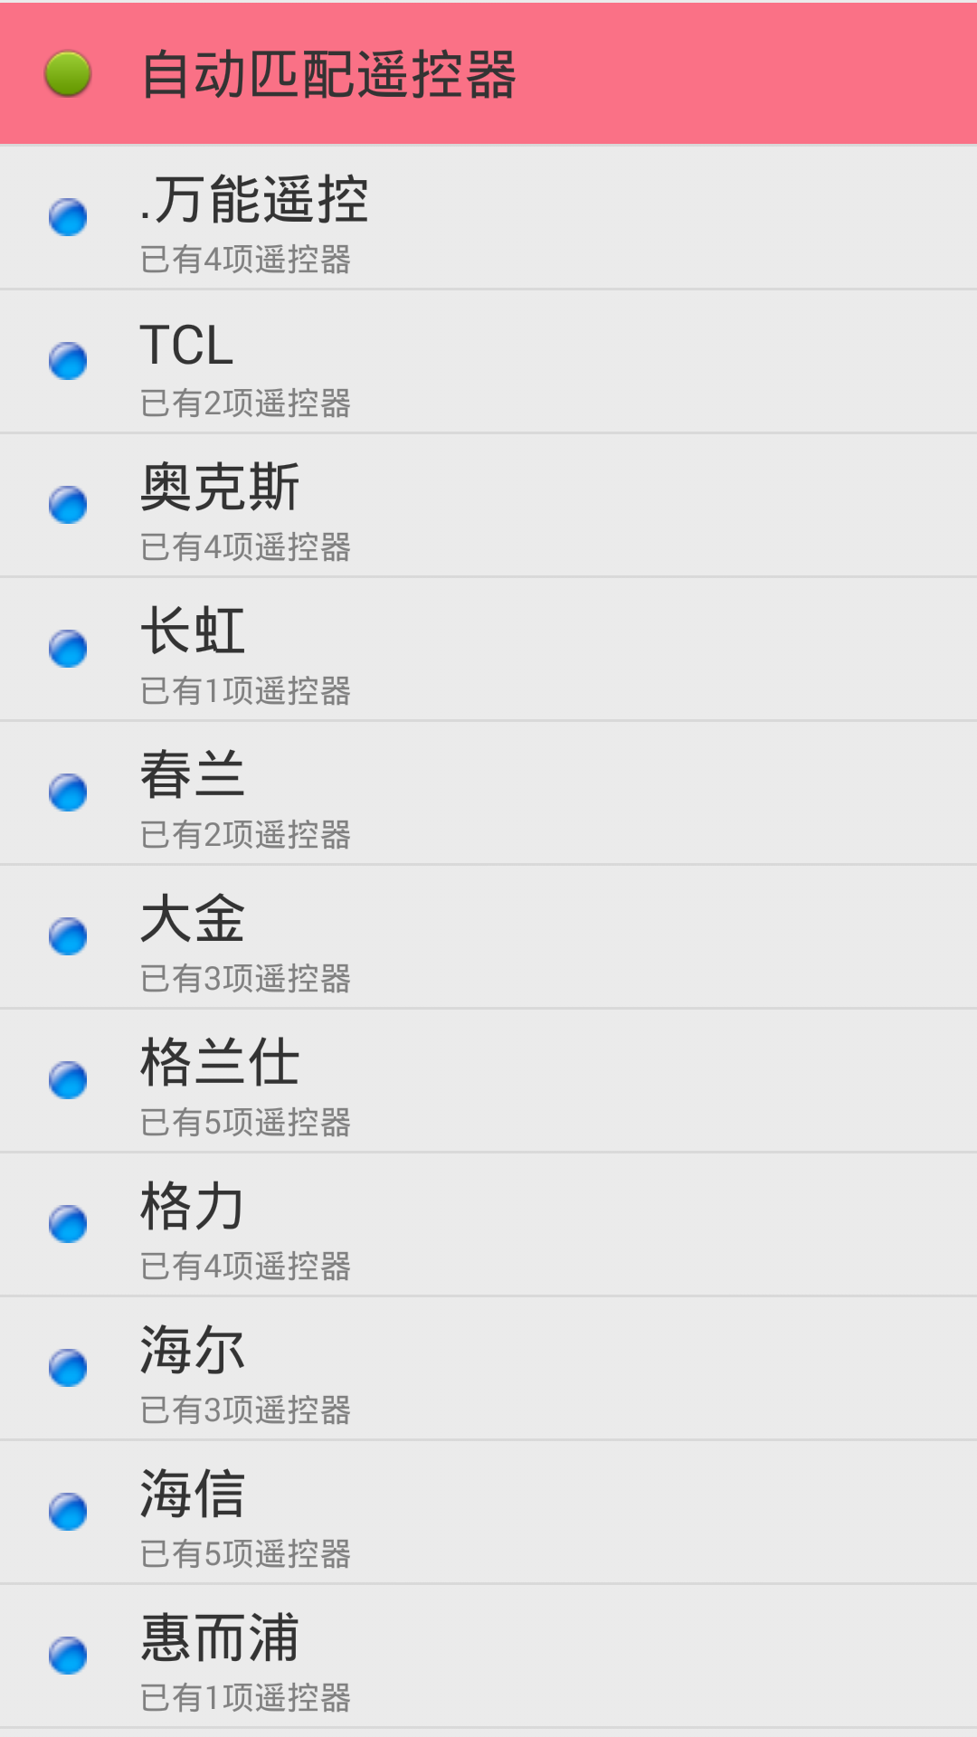

如果您的品牌比较特殊不在这些品牌之中,您可以尝试在[万能遥控器]中查找,这其中的遥控器大多是从其他市面上的万能遥控器学习而来遥控器列表

遥控器列表
在选择您的家电品牌之后,进入家电遥控器列表
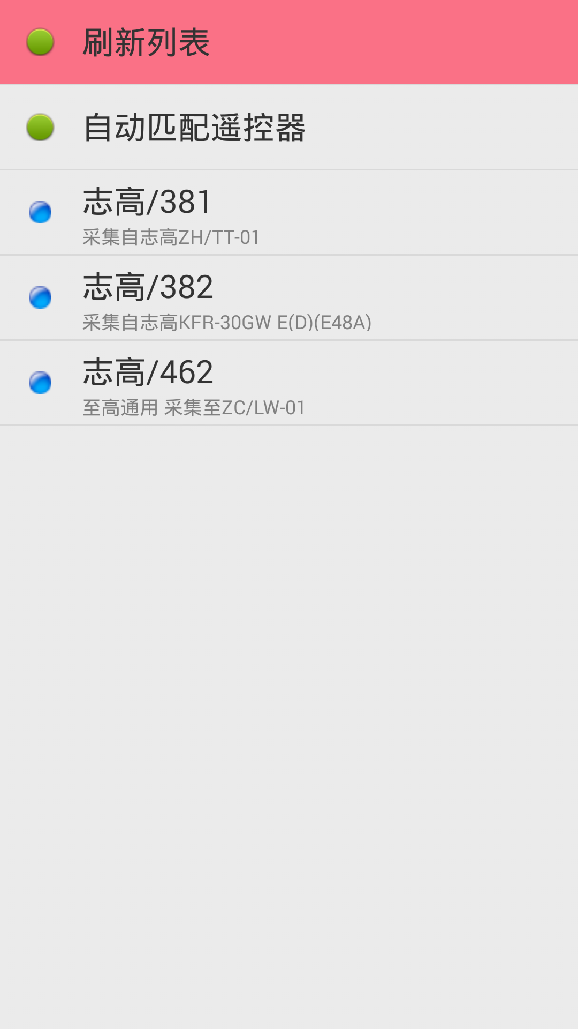

[自动匹配遥控器]
如果您不知道您空调的型号,您可以直接使用[自动匹配遥控器]来进行自动识别,[自动匹配遥控器]的功能说明详见一下节,这里的自动适配要比直接在厂商列表下的自动适配要快,如果您确切知道您的家电品牌,推荐您再次进行自动适配.

如何自动适配
在选择自动适配后,根据提示,将您的设备前端对准家用电器,并且先将家电的电源打开,自动适配时,红外设备将自动开始逐个对家电发送红外遥控器,对于空调发送的是温度变化,您会听到空调的响应,对于其他家电如电视发送的是音量,而机顶盒通常发送的是切换频道,您需要注意家电的反映,在家电有所响应之后,双击停止自动适配进入手动选取.
手动选取
因为自动适配过程较快,所有双击时可能已经错过正确的遥控器,双击进入手动选取之后,单指向上滑动跳转到前一个遥控器,向下滑动跳转到下一个遥控器,在跳转过程中 会再次发送该遥控器的红外数据,如果家电响应,您可以向右滑动选择此遥控器.
在自动选取模式中, 单击屏幕播报当前遥控数据, 双击发送当前遥控数据的识别码,左滑退出适配,右划下载,上滑切换到前一个遥控数据,下滑切换到下一个遥控数据.
注意事项
自动匹配时,将不会有语音提示,您可以靠手机震动来感知,手机每次震动,都是发送了一款家电的红外数据.

遥控器下载
注意:空调相比其他家电较为特殊,你可能只能看到较少的遥控器数量,这是因为同一厂商的多款型号的空调往往使用的是同一款遥控器,在空调分类中的遥控器列表可以进一步进入查看该遥控器支持的空调型号列表,这里无论选择哪一型号,下载是同一遥控器,只是下载之后的名称略有不同.

适配型号列表
适配型号目前仅仅针对空调类的遥控器,其他类别的遥控器没有此项功能,而是直接下载
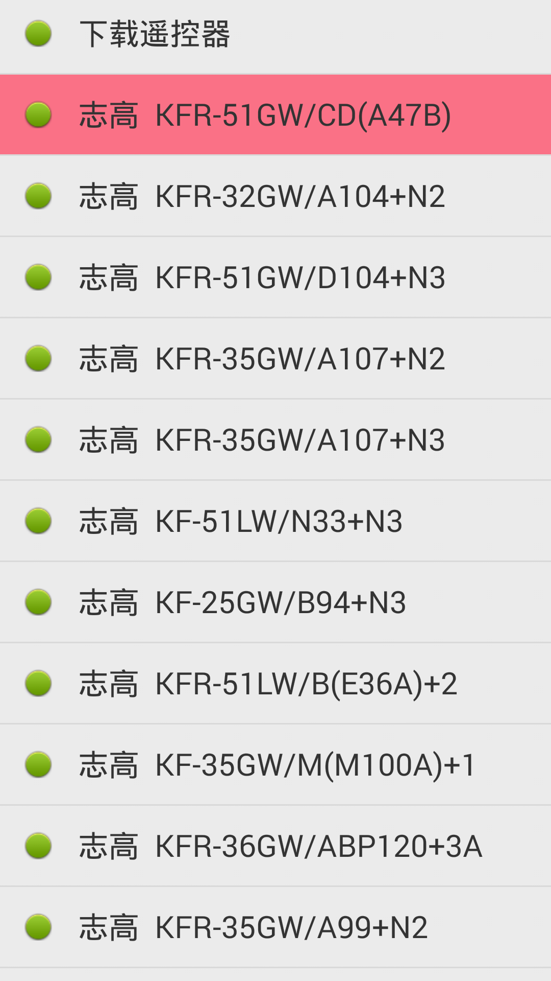

空调遥控器编号
我们采用数字编号来对应每一种空调编码的遥控器,如志高列表中的381,382,并没有什么特殊意义,只是表明其为不同的遥控器种类
[测试] 在 2.1.0 之后增加了对远程遥控器的直接在线测试功能,在您选择了远程遥控器之后,可以选择测试来对此遥控器进行一次测试, 将红外设备对准家电,选择测试项,并且注意您的家电是否做出了回应, 如果没有则,此项不是您需要的要看数据.

管理本地遥控器
本地所有的已经下载的遥控器均在此进行管理,如果本地的遥控器过多,您可以选择[按照种类管理本地遥控器], 对于下载的遥控器,部分内容将不可修改,如型号,按键等等
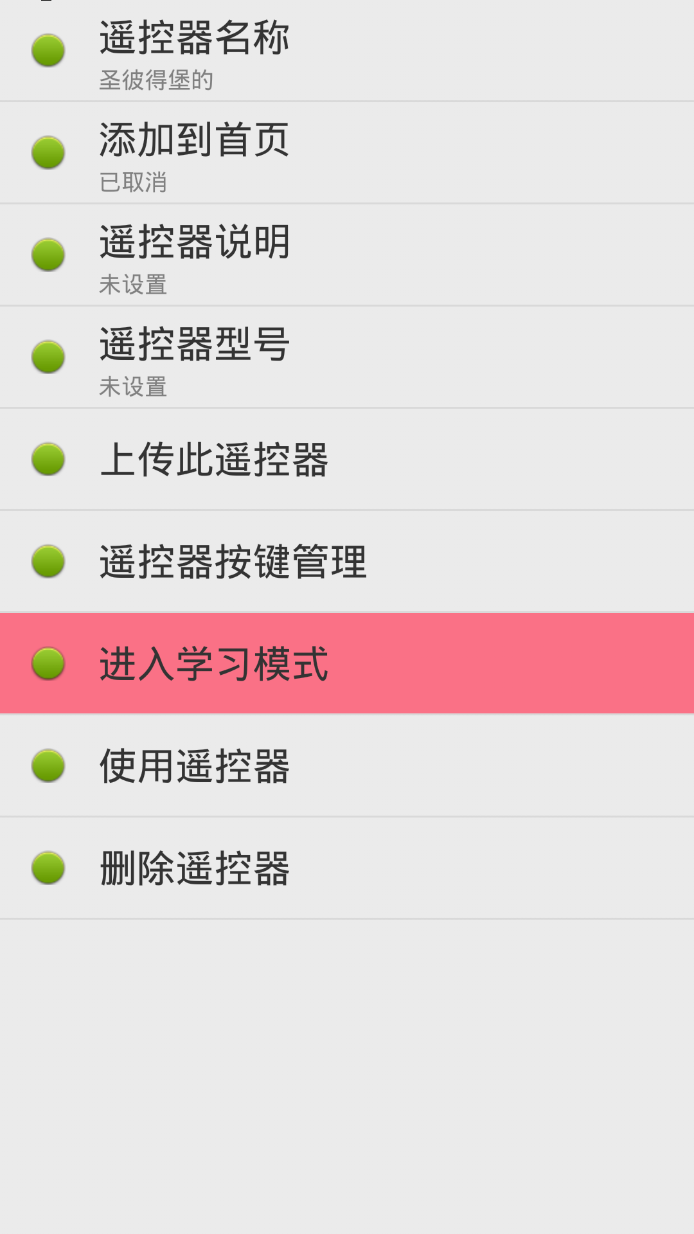

遥控器管理
对于您本地自己创建遥控器 你可以进行以下管理

[遥控器名称]
修改遥控器名称,方便您更为方便的记忆,这个名称将会显示直接显示在列表中.

[添加到首页]
为了方便快捷使用,您可以将遥控器添加到首页,这样应用一打开,直接可以使用您的遥控器. 撤销首页的功能也在此处修改
[遥控器说明]
当您需要上传您的自己创建的遥控器时,您需要在次提供详细的说明供他人知晓,相应的如果您下载是其他用户上传的遥控器,您也可以在次查看到遥控器的详细信息

[遥控器型号]
当您需要上传您的自己创建的遥控器时, 需要提供该款遥控器所对应的家电的型号

[上传遥控器]
您本地创建的遥控器,可以通过上传方便其他用户使用.

[遥控器按键管理]
对遥控器的每一个按键进行单独的管理,请参考按键章节

[进入学习模式]
直接进入学习模式,请参考学习部分章节

[使用遥控器]
跳转到遥控器的使用界面,请参考遥控器使用章节

[删除遥控器]
当不再需要此遥控器时,您可以将其删除,注意,如果是您本地创建的遥控器,而且没有上传过,您将失去所有您已经学习的按键

[情景模式]
从2.1.0开始,新增加了情景模式, 所谓情景模式仅仅对空调生效, 在情景模式下,您可以新建一个场景,并且将空调的一些属性,如模式,温度,风速,预先设定好,并且将其添加到首页,这样,您打开遥控器应用之后,只需要在首页双击该情景,立刻将空调调整到预先设定好的状态,再次双击则关闭空调.

遥控器按键管理
您只能管理您本地创建的遥控器的按键,这里会显示已经添加到遥控器中的按键
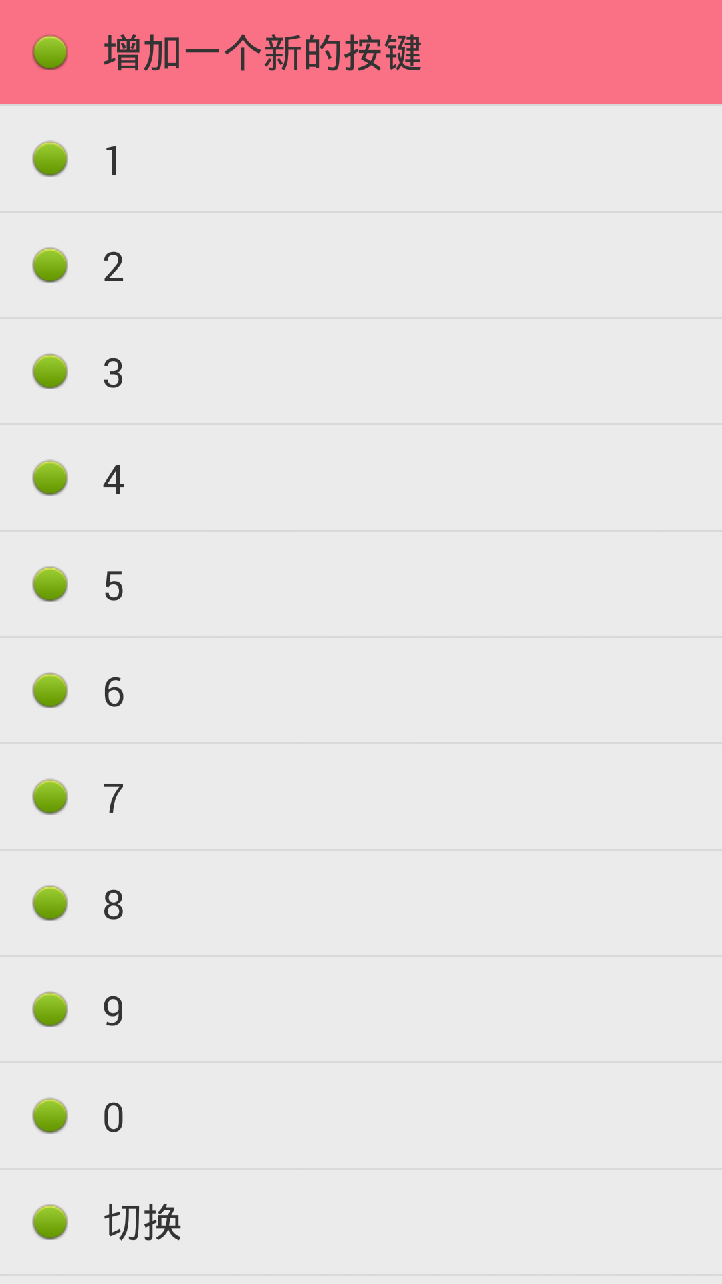

[增加一个新的按键]
为您的遥控器添加一个新的按键,当您创建遥控器时,会根据您选择的产品类型,自动为您创建合适的按键,如果您有特殊按键,可以在此添加

按键列表
选择按键进入按键管理

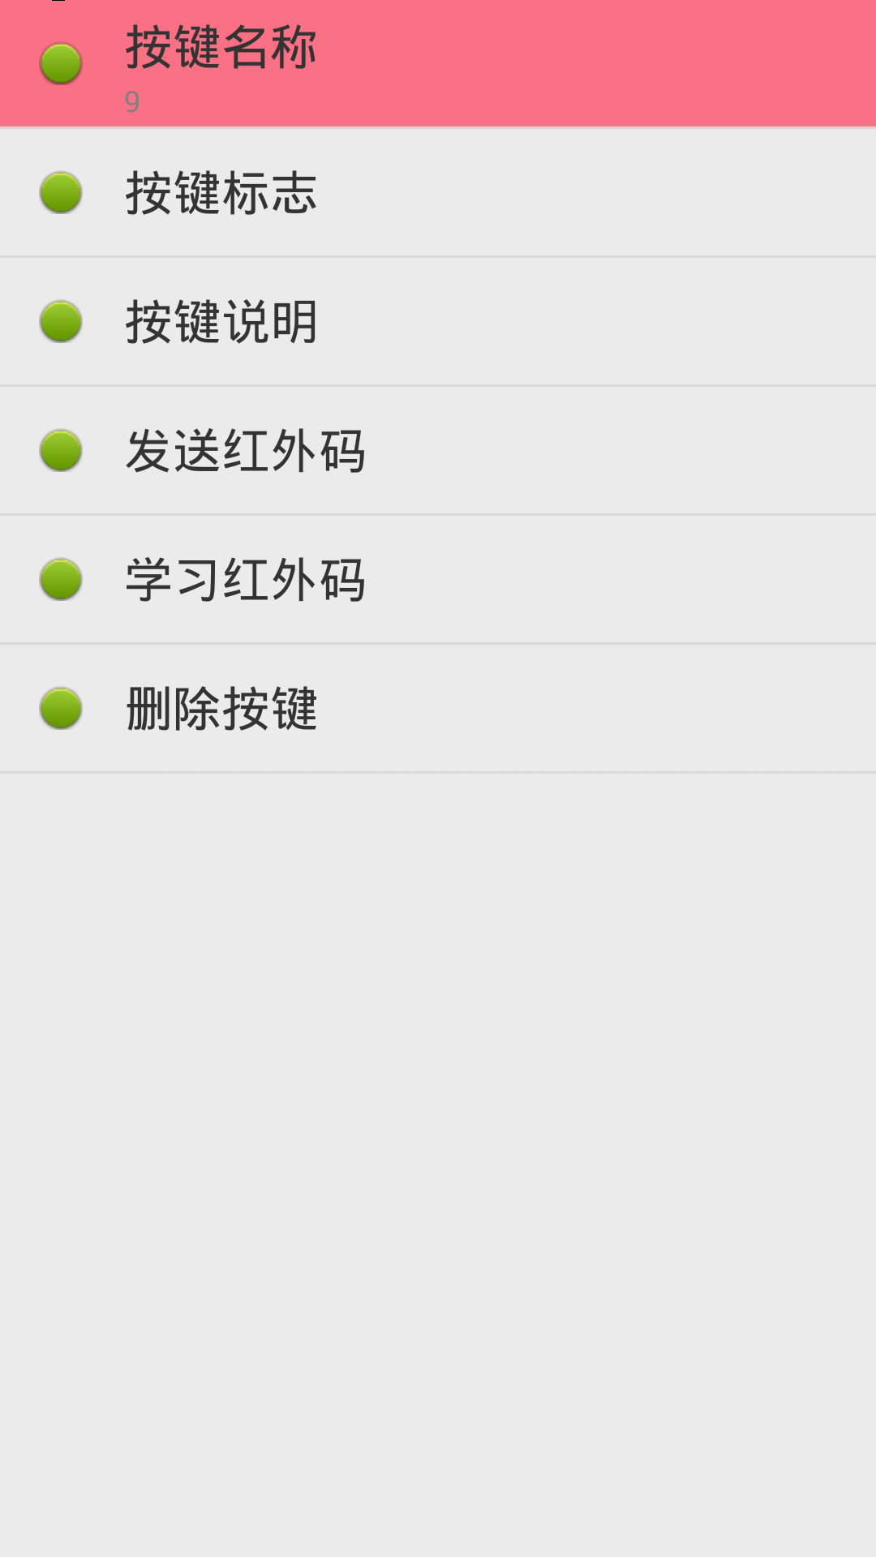
[按键名称]
修改按键的名称,如频道 ,音量 等等

[按键标志]
修改按键的功能,如对于频道而言,有加和减.

[按键说明]
提供按键的帮助信息,在遥控器的使用界面,这个说明可以为使用者提供帮助

[发送红外码]
在学习完成后,您可以通过此项测试该按键的学习是否争取

[学习红外码]
从其他遥控器中学习相应的按键,参考学习部分

[删除按键]
从遥控器中删除一项按键,连同删除的是该按键您已经学习的数据.

[进入学习模式]
进入快速学习模式,此模式下列表中所有的项目,一旦选择则立刻开始学习,对于整个遥控器而言,这个是最快的学习途径,

如何学习其他遥控器
1.将其他遥控器对准红外设备
2.在手机上选择要学习的按键,手机震动后约2秒,按下和放开对方遥控器上相对应的按键,大约5到8秒后提示是否学习成功.
3.学习失败,不会导致已经学习的数据丢失

设置部分
设置部分主要包括以下功能:

[帮助模式]
当您开启了帮助模式后,所有的菜单项在您选中之后,会继续朗读相关的帮助信息,通知遥控器的的使用过程中如果按键设置了说明也会朗读出按键的具体说明

[使用者名称]
在您上传遥控器时,此项将作为作者,其他用户下载后此项不能修改

[检测红外设备通讯]
测试您的红外设备能否进行数据通信,这将影响到您的固件升级,查看设备信息和学习功能.红外设备插入后,选择此项自动进行测试,测试之前,请您先关闭各类声音特效,如小米的杜比,华为的BTS,或者HTC的特有音效,它们通常在系统设置中声音里可以关闭.

[检测手机兼容]
测试您的手机是能能够使用红外设备,将您的耳机插入耳机孔,注意此耳机需要带有麦克风,按照提示,点击屏幕上半部分和下半部分,如果分别能从耳机和扬声器中听到提示音,则表示您的手机可以无障碍的使用本产品

[红外遥控问卷]
如果您可以通过手机和红外设备成功的遥控过任何一款家电设备,请右滑确认.

[提交检测报告]
完成以上三个测试后,您可以提交测试结果,我们可以依据这些测试结果来提供用户体验,以及适配您的手机,如果部分测试未能成功通过的话

